Diákközpontú oktatás - továbbképzés Dublinban
Szentkláray Nóra

Idén először pályázott iskolánk Erasmus+ tanári mobilitási programra. Ennek keretében 2019 augusztusában részt vehettem egy egy hetes továbbképzésen Dublinban, melynek a témája a tanulóközpontú oktatás volt.

A 15 fős csoport különböző nemzetiségű (spanyol, német, francia, észt, magyar), különböző szakos tanárokból állt. Első nap mindenki bemutatta az országot, várost, ahonnan jött, és megismerkedtünk az egyes országok oktatási rendszerével. A további napokon foglalkoztunk a feladat- ill. projekt-alapú tanítás módszereivel. Nagyon hasznosnak találtam, hogy volt alkalmunk megvitatni egymással az ezen a téren szerzett tapasztalatainkat, megosztani a témához kapcsolódó jó gyakorlatokat. Többször dolgoztunk kis csoportokban, majd prezentációkat tartottunk. Ezek alkalmával megtanultuk és gyakoroltuk, hogy hogyan adjunk konstruktív visszajelzést.

Az óráink délutánonként voltak, így délelőttönként volt időnk felfedezni Dublint. Sok érdekes történelmi és irodalmi emlékhely található Dublinban, mely nem túl nagy város, gyalogosan is kényelmesen bejárható. Hétvégére a nyelviskola szervezett egész napos kirándulást. Így jutottunk el Észak-Írországba, ahol pár órát körbenézhettünk Belfastban, és sétálhattunk a mintegy 40000 bazaltoszlopból álló Óriások útján (Giant’s Causeway).

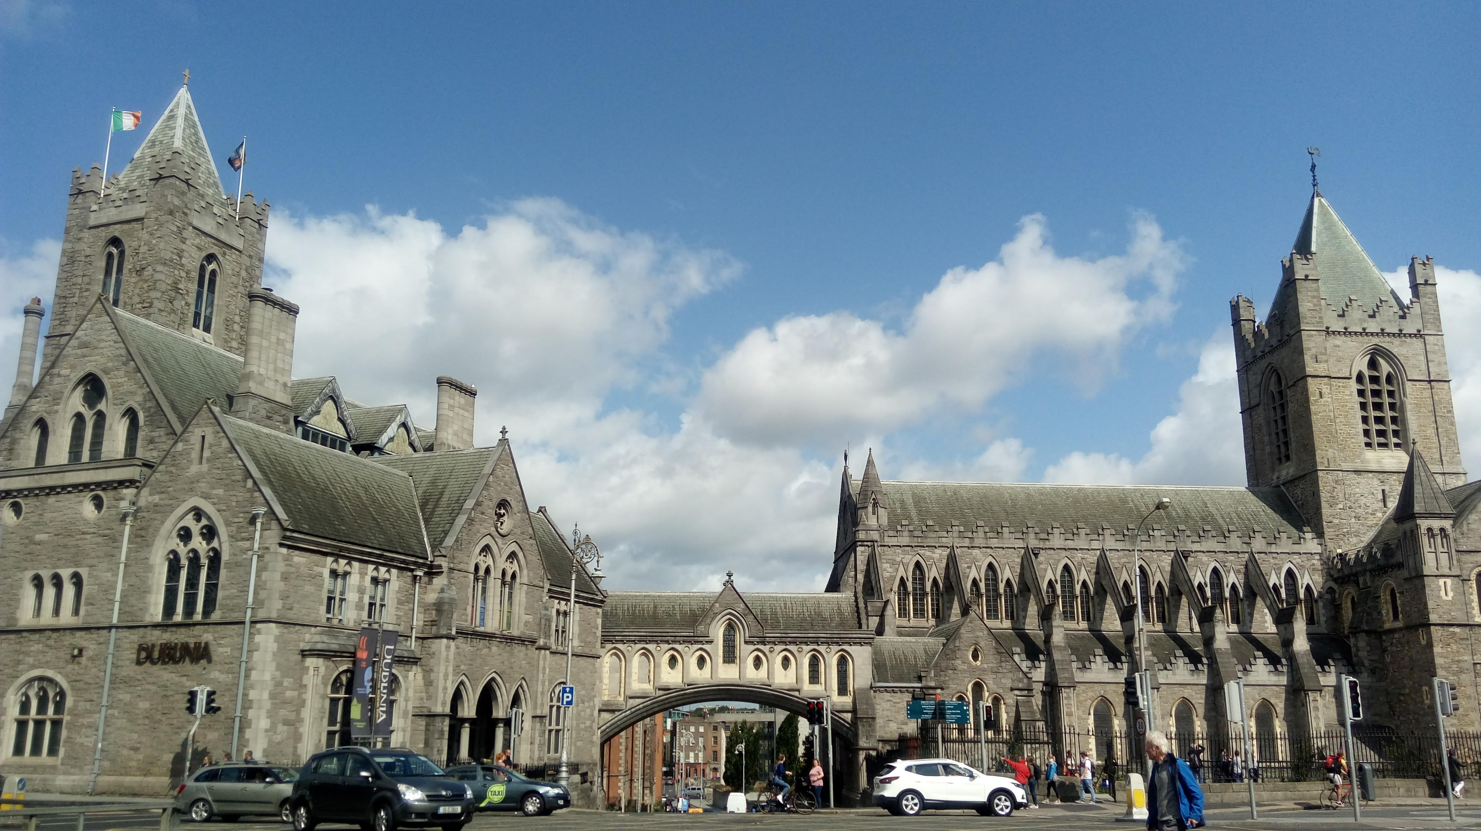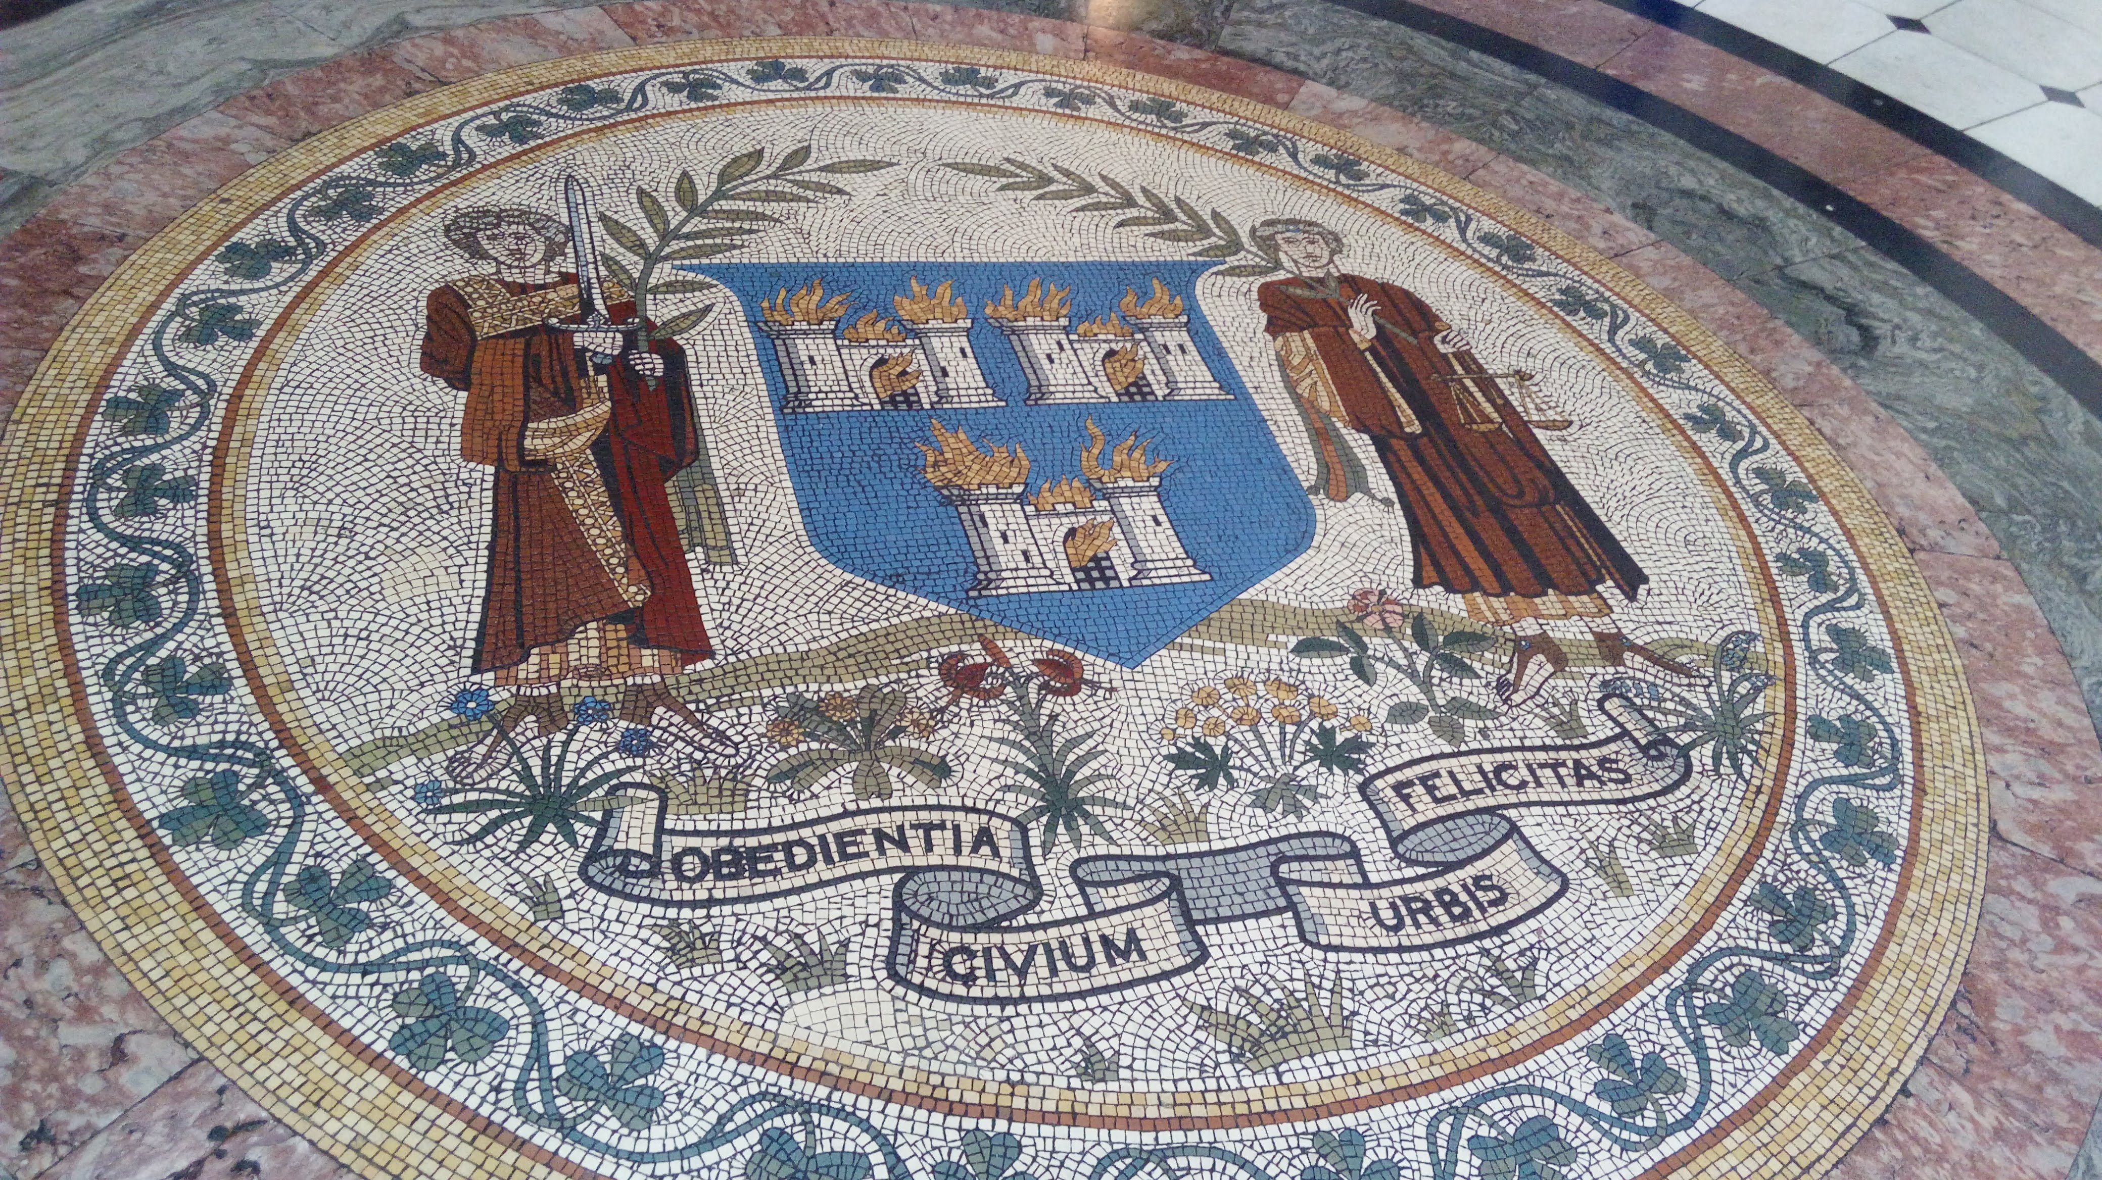

Erasmus+ egyéni beszámoló
Nikolics Noémi

Az ELTE Trefort Ágoston Gyakorló Gimnázium 2019-es Erasmus+ Nyitottan a világra – a 21. század iskolája c. projektjének keretében Dublinban az Alpha College által szervezett Educating for the 21st Century – re-imagining our schools for our children’s future c. kéthetes kurzuson vettem részt július folyamán.

A kurzus a kapcsolatfelvétel pillanatától a záródokumentumok kiosztásáig végig nagyon jól szervezett volt. A csoportunknak a napi személyes találkozásokon kívül volt egy Google tanterme is, ahová a tanárok és a résztvevők is folyamatosan töltötték fel az anyagaikat. A kurzus az összes meghirdetett témát lefedte és mindegyikkel magas színvonalon foglalkoztunk. Három kiváló tanárunk volt, akik a saját területükön kimagasló szakemberek és rendkívül nyitottak a globális témák és az oktatás iránt is. Minden szükséges információt megkaptuk ahhoz, hogy hazatérve az iskoláinkban alkalmazni tudjuk a megszerzett tudásunkat. Most rajtuk múlik, hogy hogyan integráljuk az új készségeket a hétköznapi munkánkba.

Az első nap kreatív jégtörő és ismerkedési feladatokkal telt. A további 9 napon áttekintettük az oktatás fejlődését és néhány jelentős elméletet az elmúlt évezredből, valamint foglalkoztunk a legfontosabb globális kérdésekkel, túlélési készségekkel és kulcskompetenciákkal, amelyekre a legnagyobb szükség van a 21. században. Beszéltünk a reflexió gyakorlatáról, a CLIL-ről, a tanulói és a tanári autonómiáról, a projekt és probléma alapú tanulási módszerekről, iskolakertekről, az állampolgárság, interkulturalitás, médiatudatosság és kritikus gondolkodás témáiról, illetve megismertünk néhány hasznos és hatékony IT-eszközt is az „edutainment” céljából.

Nagyon élveztem, ahogyan a délelőtti tanórák szervesen kapcsolódtak a délutáni filmvetítésekhez és kirándulásokhoz. Voltuk gyalogos városnézésen, meglátogattuk a Nemzeti Múzeumot, az Airfield Estate biodinamikus gazdaságát, a Botanikus Kertet és a Glasnevin temetőt, a Chester Beatty Könyvtárat, egy kovászos kézműves pékséget és egy whiskey lepárlót. Megnéztünk 1-1 filmet a finn iskolarendszerről és a világ különböző iskolarendszereiről.

Számomra azért volt fontos szakmai élmény ez a kurzus, mert örömmel tapasztaltam, hogy sok ötletet, gyakorlatot és készséget, amelyekről beszéltünk, már egy jó ideje alkalmazom a saját munkámban. Ugyanakkor remek lehetőség volt mindezt rendszerben összefoglalva látni és további impulzusokat kapni ahhoz, hogy hogyan lehet az elméletet és gyakorlatot beépíteni a saját tanítási helyzetünkbe, illetve más kollégákat is együttműködésre ösztönözni. Vezetőtanárként a tanárjelölteknek, szaktanácsadóként pedig más intézményekben tanító kollégáknak is tovább tudom adni mindezt a tudást és információt.

Néhány blogbejegyzést is készítettem, amelyek jól szemléltetik, hogy valóban remekül éreztem magam ebben a két hétben és sokat tanultam.
https://eltetreforterasmus.wixsite.com/website/blog/categories/dublin-nn

ERASMUS+
IX Encuentro de Profesores de ELE
AIL Madrid, 2019. július 29-augusztus 2.

2019. július 29 – augusztus 2. között vettem részt Madridban, az Academia Internacional de Lenguas nyelviskola tanári képzésén. Az AIL Madrid a város szívében, a Retiro Park közelében, könnyen megközelíthető helyen található, a Cervantes Intézet által akkreditált nyelviskola. Az épület gyönyörű, körszerűen felszerelt, bensőséges, inspiráló tanulási közeget biztosít az A1-C2-es szintű általános nyelvtanfolyamokon, illetve a kulturális és szaknyelvi kurzusokon tanuló diákoknak. Az egyhetes program célközönsége a spanyol, mint idegen nyelv oktatásával foglalkozó gyakorló tanárok, képzők és egyetemi hallgatók, illetve kutatók, fordítók, nyelviskola-vezetők. A tanfolyamon Spanyolországból, Hollandiából, Belgiumból, Argentínából, Venezuelából, Olaszországból, Franciaországból és Lengyelországból származó kollégákkal közösen beszéltünk, gondolkoztunk a spanyol nyelv tanításáról, illetve osztottuk meg saját tapasztalatainkat és egyéb élményeinket.
A tanfolyam előadásokból, műhelymunkákból és kulturális látogatásokból állt, melyeken az alábbi témákat elemeztük: kreatív írás, a nyelvtan kommunikációs szerepe, a tankönyvi tartalmak adaptálása középiskolás, illetve felsőoktatásban tanuló diákok igényeinek megfelelően, nyelvi játékok, audiovizuális anyagok használata, társas és egyéni tanulási módok. Lehetőségem volt a nyelviskolában egy B1-es szintű nyelvi csoport foglalkozásán óramegfigyelés céljából részt venni. Az iskola tanáraival ellátogattunk a Prado és a Reina Sofía múzeumokba is, ahol bemutatták nekünk, hogy milyen formában tartják diákjaiknak a kulturális programokat és látogatásokat.
A tanárok és előadók a műhelymunkákon a résztvevőket bevonták a közös gondolkodásba, mindig számítottak tapasztalatainkra és meglátásainkra. A csoport tagjai között, illetve a nyelviskola tanáraival jó munkahangulat alakult ki, mind az intézmény tanárai, mind a résztvevők tiszteletteljesen, nyitottan fordultak egymáshoz.
A tanfolyam az idegennyelv-tanítás legfontosabb aspektusait ölelte fel. Új ismereteket szereztem az alábbi területeken: kreatív írás, nyelvi játékok, társas tanulás, audiovizuális anyagok felhasználása. Minden foglalkozáson kitértünk a tanulási folyamat szervezéseinek fázisaira, így ezen a területen fejlődtem a legtöbbet. A műhelymunkák és az előadások fejlesztették, illetve elmélyítették spanyolnyelvtudásomat is, főleg az új, folyamatosan változó informatikai szókincs esetében. Nyelvi tudásomat bővítettem a nyelvoktatásban használt új szakkifejezésekkel is. A tanárok az előadásokon és a műhelymunkák keretében gazdag szociokulturális ismereteket is közvetítettek, melyeket eddigi ismereteimbe tudom építeni. A múzeumlátogatások keretében bővítettem és fejlesztettem az autentikus források felhasználásával kapcsolatos ismereteimet is.
A tanfolyam utolsó napján az EdiNumen könyvkiadó képviselője tartott magas színvonalú előadást a hallás utáni értés feladatrendszeréről, illetve ismertette a kiadó által kínált tankönyveket és egyéb oktatási segédanyagokat. Minden résztvevőnek ajándékcsomagot állítottak össze bemutatótankönyvvel és katalógussal.
AZ AIL Madrid intézmény színvonalas, igényesen összeállított és megvalósított szakmai programot nyújtott. A tanfolyamon szerzett ismereteket és anyagokat további munkám során hasznosítani tudom, illetve megosztom kollégáimmal, tanárjelöltekkel és diákjaimmal is. Az intézmény tanárai magas színvonalú munkát végeznek, az iskola létesítményei nagyon jó minőségűek, a tanárok által fejlesztett oktatási anyagok kiválóak.
A tanfolyam szakmai időbeosztása lehetővé tette, hogy szabadidőnket egyénileg használjuk fel, így lehetőségem volt időszakos kiállítások megtekintésére, illetve városnézésre, kikapcsolódásra is. Saját nyelvtanári kutatási területem, az oktatásban felhasználható autentikus források bővítésére is alkalmam nyílt; vásároltam könyveket, készítettem fényképeket és ellátogattam olyan utazási irodákba, melyek értékes kulturális anyagokat bocsájtottak rendelkezésemre.

Összességében számomra nagyszerű, rendkívül gazdag szakmai és személyes tapasztalatot nyújtott az AIL Madrid nyelvtanári képzése.

Továbbképzés Skóciában
Gregorics Ádám

2019. augusztus 10–18. egy Erasmus+ mobilitáson vehettem részt. Kurzusom, a „Kreatív feladatok és motiváló anyagok középiskolások tanulásához,” Dunfermline-be repített, Skócia régi fővárosába, nem messze a jelenlegi fővárostól.

Már az előkészületekbe nagy hangsúlyt fektetettem, ugyanis hosszú gyakorlással megtanultam megérteni a skót kiejtést, és elsajátítottam néhány skót kifejezést. A kiutazás előtt egy nappal sajnálattal tapasztaltam, hogy a legfrissebb programból kikerült a folklór táncest.

A mobilitás keretében lehetőségem volt felfedezni Edinburgh-ot, a jelenlegi fővárost, ahol belekóstolhattam az Edinburgh fesztivál hangulatába, megtekinthettem a Scott emlékművet, a skót parlamentet, és elkirándulhattam Artúr székéhez. Továbbá, megismertük jobban Dunfermline-t és ellátogattunk Culross-ba, a középkori formáját megőrző kisvárosba.

Maga a kurzus rendkívül hasznosnak bizonyult. Kibővítettük módszertani eszköztárunkat különféle területeken: bemelegítő gyakorlatok, diktálás, kommunikációs készségek, olvasott szövegértés, íráskészség, szókincsfejlesztés, költészet, kiejtés. A kurzus résztvevőivel (egy cseh, egy spanyol, egy olasz, és egy magyar) gyakran osztottunk meg egymással ötleteket.

A saját idegennyelvi fejlődésemet is nagyban segítette a mobilitás. Kifejezetten előnyös volt ebből a szempontból, hogy lehetőség volt helyieknél szállást kapni, akik gondoskodtak a nyelvfejlesztésről és a kulináris szokások megismeréséről.

